Bayerischer Tag der Ausbildung 2021
Staatsministerin Carolina Trautner verleiht der Käuferle GmbH & Co. KG Ausbildungs-Förderpreis

(Aichach, 23. März 2021)
Den bayernweiten „Tag der Ausbildung“ am 18. März 2021 nahm Carolina Trautner –
die Bayerische Staatsministerin für Familie, Arbeit und Soziales – zum Anlass, dem Familienunternehmen Käuferle einen Förderpreis für sein Engagement bei der Ausbildung junger Menschen zu verleihen. „Seit 1977 bilden wir eigene Nachwuchskräfte aus und investieren damit in eine sichere Zukunft für beide Seiten. Unsere Ausbildungsquote liegt aktuell bei 8 Prozent“, betont Geschäftsführer Sebastian Käuferle. „Im Rahmen der Ausbildungsinitiative ‚Fit for Work – Chance Ausbildung‘, an der wir uns regelmäßig beteiligen, geben wir auch jungen Menschen ohne Schulabschluss die Möglichkeit, eine Ausbildung bei uns zu machen und erfolgreich abzuschließen.“ Neben Industriekauffrauen/-männern, Fachkräften für Lagerlogistik und Fachinformatikern für Systemintegration bildet Käuferle auch Industrieelektriker/innen, Technische Produktdesigner/innen im Maschinen- und Anlagenbau sowie Metallbauer/innen der Konstruktionstechnik aus.

Ausbildungsinitiative „Fit for Work – Chance Ausbildung“
Bayern fördert mit der „Allianz für starke Berufsbildung in Bayern“, einer Kooperation der Bayerischen Staatsregierung mit den Organisationen der Wirtschaft und der Regionaldirektion Bayern der Bundesagentur für Arbeit, die berufliche Ausbildung von jungen Menschen. Einen Teil davon bildet die bayerische Ausbildungsinitiative "Fit for Work – Chance Ausbildung", die gezielt die Ausbildungschancen von jungen Menschen, die einem besonderen Wettbewerb unterliegen, verbessert.

Über Käuferle GmbH & Co. KG:
Als mittelständisches Familienunternehmen mit rund 200 Mitarbeitern hat die Käuferle GmbH & Co KG im bayrisch-schwäbischen Aichach die gesamte Produktpalette konsequent auf die Bedürfnisse der Baubranche ausgerichtet. Käuferle bietet dem Wohnungs-, Gewerbe- und Kommunalbau in Deutschland, Österreich und der Schweiz ein umfassendes Programm von Toren und Trennsystemen bis hin zu Fenstern und Türen aus Kunststoff und Aluminium. Weitere Informationen unter www.kaeuferle.de

Unternehmen:
Käuferle GmbH & Co. KG, Robert-Bosch-Straße 4, D-86551 Aichach,
Tel: 08251 9005-200, Fax: 08251 9005-490, Email: info@kaeuferle.de

Redaktion:
HEINRICH Agentur für Kommunikation, Gerolfinger Str. 106, D-85049 Ingolstadt, Stefanie Barz, Tel.: 0841 99339-40, Fax: 0841 99339-59,
info@heinrich-kommunikation.de, www.heinrich-kommunikation
Bildbogen

Staatsministerin Carolina Trautner verleiht der Käuferle GmbH & Co. KG Ausbildungs-Förderpreis

BU: Eine Chance für alle – Als Teilnehmer der Initiative „Fit for Work“ bildet Käuferle auch Ausbildungs-Neustarter ohne Schulabschluss aus.

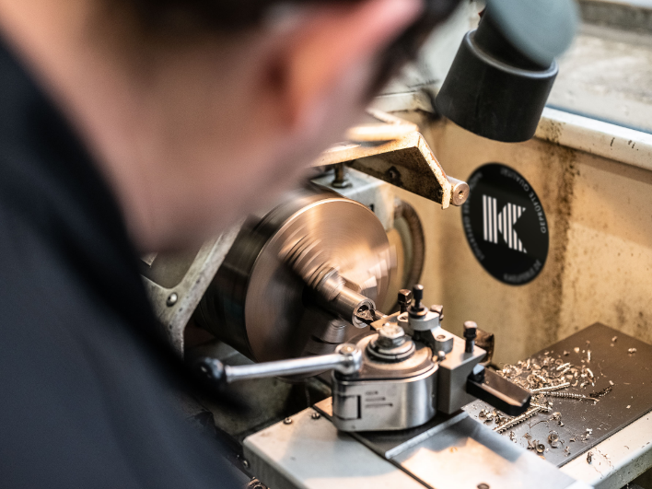
Quelle:
Käuferle GmbH & Co. KG

